北郭乡王庄村政务公开简介

1、王庄村位于北郭乡东北，全村人口1131人，220户，耕地870.76亩，两委干部5人，党员32人，已农业为主，种植小麦，玉米。
2、政务公开专区设在王庄村村民委员会大厅，专区标识清楚，电脑、桌椅等设施设备齐全、制度上墙、专人服务。
3、查阅人员可以在王庄村政务公开服务专区咨询查档及政府信息主动公开、依申请公开相关事项，办理流程等。
4、查阅人员如需打印、复制所需公开信息资料的，免费提供打印和复印服务。
5、本场所开放时间为法定上班时间。

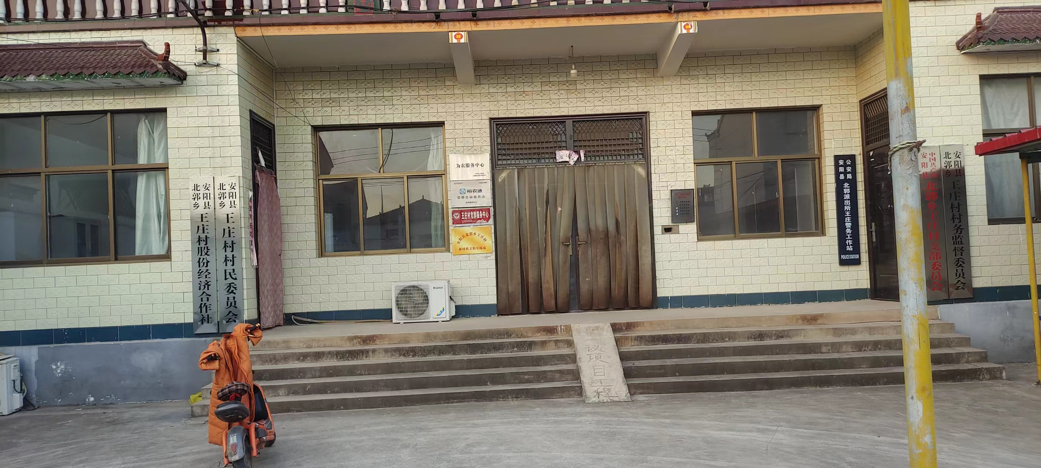
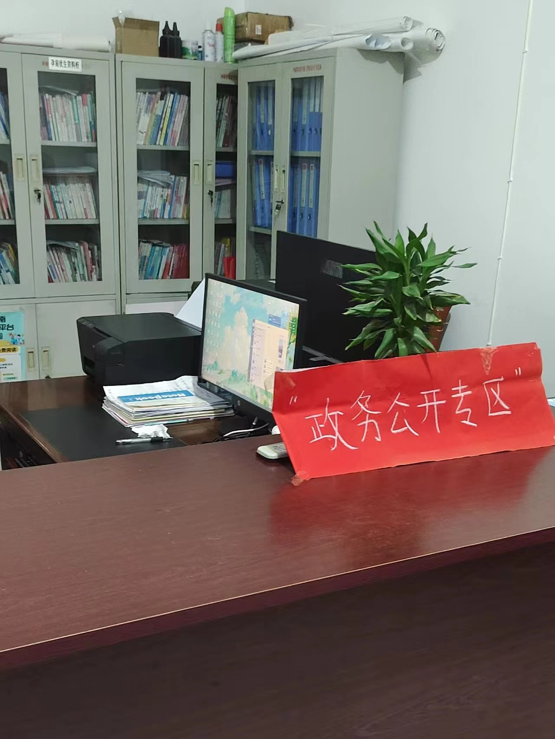

地 址：北郭乡王庄村村民委员会
办公时间：周一至周五
上午8:00-12:00；
下午14:30-5:30（冬）、15:00-18:00（夏）
负责人：王军利
联系电话：13949506935

